

**賞　状**

**年間PKアワードマラソンコンテスト20✕✕**

**Plural 2day AJD**

**10MHz CW 移動局 部門**

**第〇位**

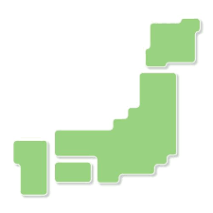

**JA1〇〇〇 　殿**



**貴局は　２０✕✕　年に開催された　１年間のPKアワードマラソンコンテスト　において 2dayAJD　を ✕✕回と極めて優秀な成績をおさめられましたのでこれを賞します**

**KST ラジオくらぶ　アワード委員会**

**20XX年　X月XX日**